Neptun kód: | CRGYRX |  | Név: | Wang Zhibo
Beadás verziószáma: | 1.  Később kiegészítéssel(!)  2. (javított Uf…)  3. (javított Algoritmus)

Feladat
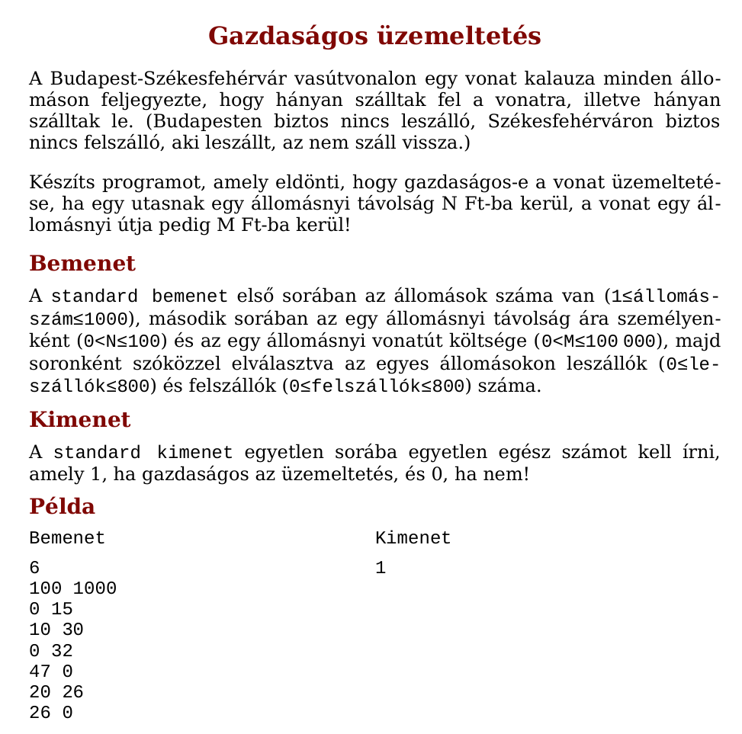

Specifikáció
Be: allomas∈N, ar∈N, vonatk∈N, allomasadat∈Reszletek[1..allomas], Reszletek=(le:N x fel:N)
Sa: tbevetel∈N
Ki: gazd∈N
Fv: aktualisutas: N -> N, aktualisutas(adottmegallo)=SZUMMA(i=1..adottmegallo, allomasadat[i].fel - allomasadat[i].le)
Ef: -
Uf: tbevetel=SZUMMA(i=1..allomas, aktualisutas(i) * ar) and
tbevetel > allomas * vonatk=false -> gazd = 0 and
tbevetel > allomas * vonatk=true -> gazd = 1
Sablon
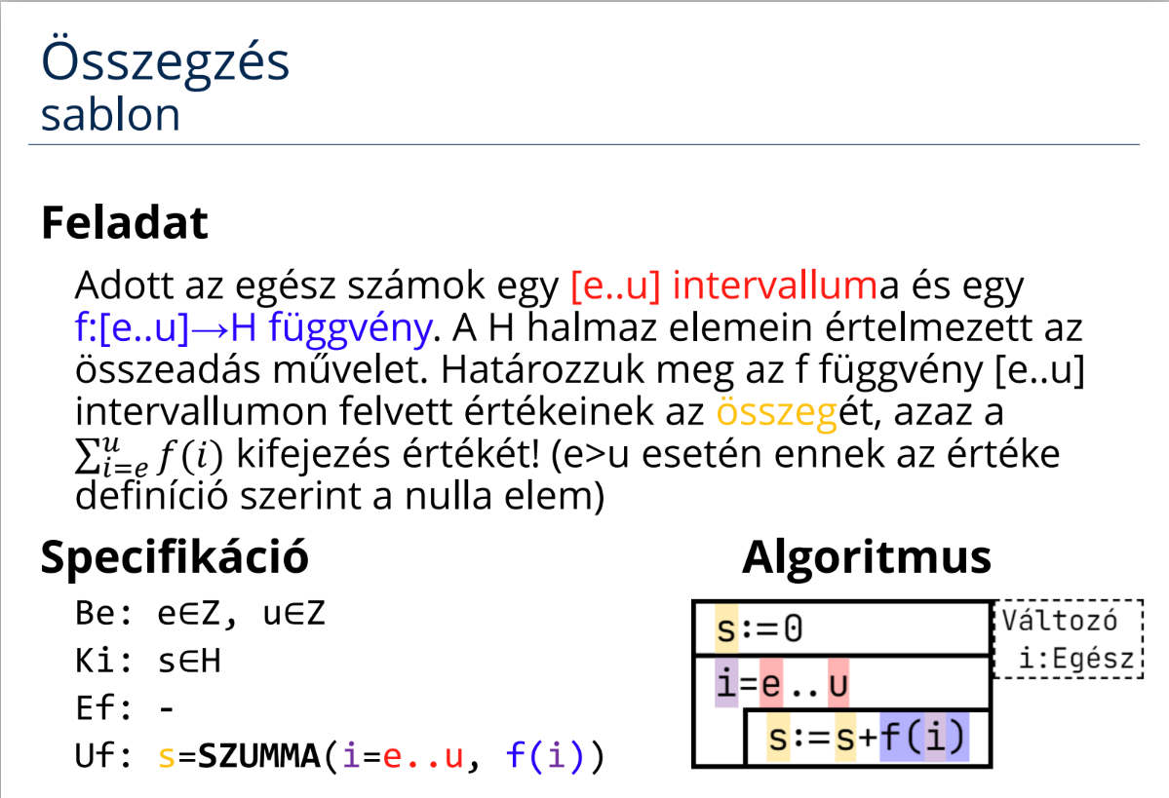

Visszavezetés
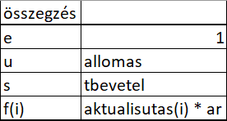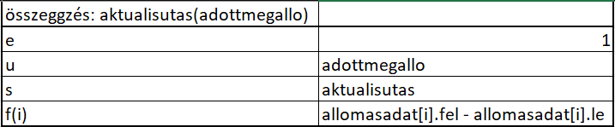

Algoritmus
